高三化学试题
可能用到的原子量：H：1 C：12 N：14 O：16 K：39 Mn：55
Fe：56 Cu：64 I：127
（Ⅰ卷 共60分）
- 选择题（每小题有一个选项符合题意，每小题4分，共28分）
1、重庆市天原化工厂今年4月16日发生特大氯气泄漏和三氯化氮爆炸事故，造成多人死亡和失踪。已知三氯化氮分子结构与氨相似，下列有关说法不正确的是
A、消除储气罐上空泄漏出的高浓度氯气，可喷洒碱液
B、发生氯气泄漏时，附近人员可用浸有碳酸钠溶液的毛巾捂住鼻孔进行自我保护
C、氯气能腐蚀金属及非金属材料，这种腐蚀主要属于电化腐蚀
D、三氯化氮分子是极性分子
2、生物冶金技术越来越受到科学家的重视，这项技术的关键之一是寻找 一些特殊的酶。下列有关叙述错误的是
A、酶是一种蛋白质 B、酶只有在强酸性或强碱性条件下才能发挥作用
C、酶的催化作用具有高效性、选择性和专一性
D．发展生物冶金技术有利于节约能源和保护环境
3、醋酸可以通过分子间氢键双聚。一定温度下，将一定质量的冰醋酸加水稀释过程
中，溶液的导电能力变化如右下图所示，有关说法正确的是
A、a、b、c三点溶液的pH：a＞b＞c
B、用湿润的pH试纸测量c处溶液的pH值，比实际pH值偏小
C、a、b、c三点溶液用1mol/L氢氧化钠溶液中和，消耗氢氧化钠溶液体积：a＞b＞c
D、若在“O”点醋酸双聚成八元环分子，则其结构为：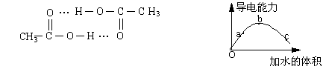
4、在下列实验中，不能达到目的的是
A、用金属钠分别与水和乙醇反应，确定水和乙醇分子中羟基氢（－OH）的活泼性强弱
B、用石墨作电极，电解Mg(NO₃)₂ 、Cu(NO₃)₂ 的混合溶液，确定铜和镁的金属活动性强弱
C、进行H₂O和H₂S 的热分解实验，确定硫和氧两种元素的非金属性强弱
D、根据Na₂CO₃ 和Na₂SO₃ 水溶液酸碱性强弱，确定碳和硫两元素非金属性的强弱
5、有些单质，易溶于含同一元素的盐溶液中，如：硫易溶于硫化钾溶液中，对于由①CaCO₃、②KI、③Al(OH)₃、④AgOH(Ag₂O)、⑤I₂五种物质所组成的混合物,要使其每种成分逐一溶解（一次只溶解一种物质），试剂选用顺序正确的是
- 氨水 乙醇 水 氢氧化钾 硝酸
B．四氯化碳 水 氨水 氢氧化钠 盐酸
C．水 苯 氨水 氢氧化钾 硝酸
D．水 盐酸 氢氧化钠 氨水 乙醇
6、下列各组离子在溶液能大量共存，加入Fe₂(SO₄)₃后仍能大量共存的是
A、Na⁺ I－ CO₃^{2－} ClO－ B、Fe²⁺ H⁺ K⁺ NO₃－
C、Ba²⁺ Ｎa＋ SCN－ Cl－ D、Cu²⁺ Fe²⁺ Cl－ NO₃－
7、已知A、B、C、D、E是核电荷数依次增大的五种短周期元素，原子半径按D、E、B、C、A的顺序依次减小，B和E同主族，下列推断不正确的是 （ ）
A．A、B、E一定在不同周期 B．D为第二周期
C．A、D可能在同一主族 D．C、D的单质可能化合为离子化合物
- 选择题（每小题有1—2个选项符合题意，每小4分，共32分）
8、化学是一门实用的、中心的学科，生活中的许多问题常涉及到化学知识。它在给经济发展和群众生活带来方便的同时，也产生负面的影响。下列有关叙述不正确的是（ ）
A．次氯酸和臭氧都是强氧化剂，都能杀死水中的细菌。自来水常用氯气来杀菌消毒，是因为氯气杀菌消毒效果要比臭氧好，且不会残留有毒、有害物质
B．人们应用原电池原理，制作了多种电池，如干电池、充电电池、高能电池等。电池在现代生产和科学技术中发挥了重要作用，但废旧电池会对生态环境和公众健康造成危害。所以废旧电池必须回收再利用
C．明矾常用作净水剂，但人体摄入大量铝盐，易患“老年性痴呆”，所以明矾不能大量使用
D．氟氯烃为一类含有氟和氯的有机物，是制冷效果极佳的致冷剂。但它能破坏臭氧层，人们正在采取措施减少并逐步停止氟氯烃的生产和使用
9、共价键的断裂有均裂和异裂两种方式，即均裂：A∶B→A·＋B·，异裂：A∶B →A⁺＋[∶B]－。下列化学反应中发生共价键均裂的是（ ）
A．2K＋2H₂O＝2KOH＋H₂↑
B．2Na＋2C₂H₅OH→2C₂H₅ONa＋H₂↑
C．Na₂CO₃＋H₂ONaHCO₃＋NaOH
D．CH₃COOH＋C₂H₅OHH₂O＋CH₃COOC₂H₅
10、甲酸和乙酸都是弱酸，当它们的浓度均为0.10mol·L^{－1}时，甲酸中的c(H⁺)约为乙酸中c(H⁺)的3倍。现有两种浓度不等的甲酸溶液a和b，以及0.10mol·L^{－1}的乙酸，经测定它们的pH从大到小依次为a、乙酸、b。由此可知（ ）
A．a的浓度必小于乙酸的浓度 B．a的浓度必大于乙酸的浓度
C．b的浓度必小于乙酸的浓度 D．b的浓度必大于乙酸的浓度
11、将洁净的金属片A、B、C、D分别放置在浸有某种盐溶液的滤纸上面并压紧（如图所示）。在每次实验时，记录电压指针的移动方向和电压表的读数如下：
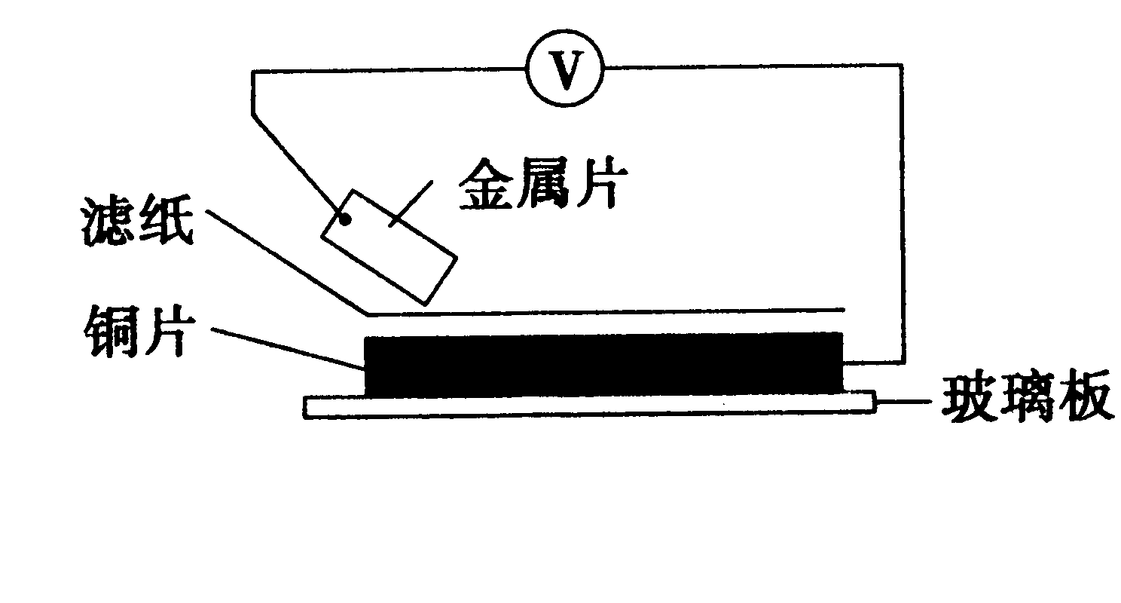已知，构成两电极的金属其金属活泼性相差越大，电压表的读数越大。
金属 | 电子流动方向 | 电压/V
甲 | 甲Cu | +0.78
乙 | Cu乙 | －0.15
丙 | 丙Cu | +1.35
丁 | 丁Cu | +0.30
请依据记录数据判断，下列有关说法正确的是（ ）
A．在四种金属中丙的还原性最强
B．金属乙能从硫酸铜溶液中置换出铜
C．甲、丁若形成原电池时，甲为正极
D．甲、乙形成合金时，将该合金露置在空气中，甲先被腐蚀
12、某烃的衍生物A，分子式为C₆H₁₂O₂。实验表明A跟氢氧化钠溶液共热生成B和C，B跟盐酸反应生成有机物D，C在铜催化和加热条件下氧化为E，其中D、E都不能发生银镜反应。由此判断A的可能结构有（ ）
A．6种 B．4种 C．3种 D．2种
13、下列离子方程式书写正确的是:
A．硫酸亚铁加过氧化氢溶液：Fe²⁺ + H₂O₂ + 2H⁺Fe³⁺ + 4H₂O
B．将少量硝酸银溶液滴入氨水中：Ag⁺ + 2NH₃·H₂O[Ag(NH₃)₂]⁺ + 2H₂O
C．KAl(SO₄)₂中滴加Ba(OH)₂使SO₄^{2－}恰好完全沉淀
2Al³⁺+3 SO₄^{2－}+3 Ba²⁺+6 OH－=2Al(OH)₃↓ +3BaSO₄↓
D铝粉与NaOH的D₂O溶液反应：2Al + 2OH－ + 2D₂O2AlO₂－ + H₂↑+2D₂↑
14、铁粉和铜粉的均匀混合物，平均分成四等份，分别加入同浓度的稀硝酸，充分反应，在标准状况下生成NO的体积和剩余金属的质量如下表(设硝酸的还原产物只有NO)：
编号 | ① | ② | ③ | ④
稀硝酸体积/mL | 100 | 200 | 300 | 400
剩余金属/g | 18.0 | 9.6 | 0 | 0
NO体积/mL | 2240 | 4480 | 6720 | V
下列计算结果正确的是
A． ①中溶解了5.6gFe B．硝酸的浓度为4mol/L
C． ②中溶解了9.6gCu D．④中V=8960
15、某一元弱酸HA的相对分子质量为M。在t℃时，将a gHA完全溶解于水，得VmL饱和溶液，测得该溶液的密度为ρg·cm^{－3}，其中n(A－)为bmol。下列叙述，错误的是
A．溶液中c(H⁺) =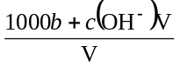 B．物质的量浓度c(HA) =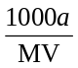mol·L^{－1}
C．t℃时，HA的溶解度S =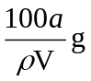 D．HA的质量分数w(HA) =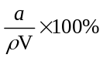

（Ⅱ卷 共90分）
三、（本题包括2小题，共20分）
16、(8分)使用常用仪器，运用化学原理进行巧妙的设计，就可以用同一个简单的装置实现多种用途。
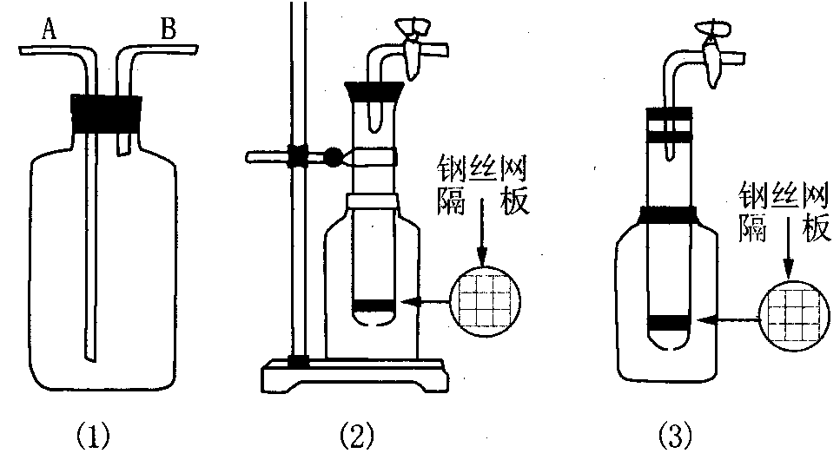

(1)利用上图中(1)装置，用两种不同的方法分别收集NO，试简述操作方法：
。 。
(2)甲同学把试管底部钻出一小洞，并和广口瓶组成下图中(2)装置，通过开、关导管上的阀门可以控制试管内的反应随时发生或随时停止。如果该装置中的隔板是用铜丝制成，则该装置可以制取的常见气体有 (填二种)。
(3)乙同学认为，可把(2)装置做如下图(3)的改动，用橡皮塞替代铁架台来固定试管。请判断乙同学的做法是否可行? 理由是 。
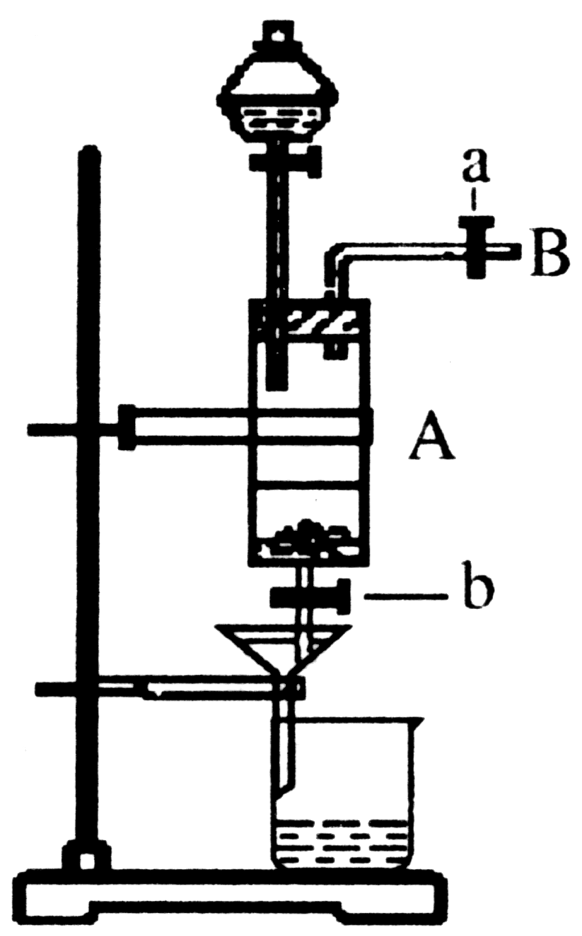
17、（12分）三氯化铁是中学化学实验室中常用的化学试剂。同学们利用废铁屑（含少量铜杂质）来探究制备FeCl₃·6H₂O的方法，同学甲设计的实验装置如图所示，其实验步骤如下：A中放有废铁屑，烧杯中盛有过量的稀硝酸，实验时打开a，关闭b，用分液漏斗向A中加过量的盐酸，此时溶液呈浅绿色，再打开b进行过滤，过滤结束后，取烧杯内溶液倒入蒸发皿加热，蒸发掉部分水并使剩余HNO₃分解，再降温结晶得FeCl₃·6H₂O晶体。
填写下列空白：
⑴滴加盐酸时，发现反应速率较之盐酸与纯铁粉反应要快，其原因是 。
⑵烧杯内放过量稀HNO₃的原因是 ，
发生反应的离子方程式是 。
⑶整个实验过程中，弹簧夹a都必须打开，除为排出产生的气体外，另一个目的是 。
⑷利用这个装置进行实验，你认为该实验存在的缺点可能有：
， 。（写两条即可）
⑸乙同学对该实验进行了改进，他是用空烧杯承接滤液，加入适当的试剂，然后在HCl的气流中、一定温度下蒸发、浓缩、降温结晶而得到纯净的FeCl₃·6H₂O，你认为加入的试剂可以是 。（填序号）
①适量氯气 ②适量过氧化氢和稀盐酸 ③酸性高锰酸钾溶液 ④氢氧化钠溶液
在HCl的气流中、一定温度下蒸发、浓缩、降温结晶的理由是 。
四、（本大题包括3小题，共32分）
18、（10分）化学反应过程中发生物质变化的同时，常常伴有能量的变化．这种能量的变化常以热能的形式表现出来，叫做反应热．由于反应的情况不同，反应热可以分为许多种，如燃烧热和中和热，等等．
（1）许多化学反应的反应热可以直接测量，其测量的仪器叫做________．
（2）下列ΔH表示物质燃烧热的是________；表示物质中和热的是________．（填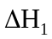、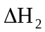和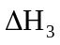等）
A．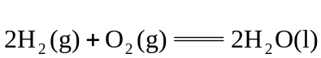；
B．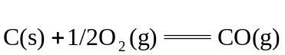；
C．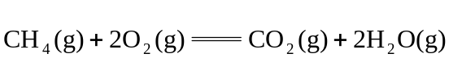；
D．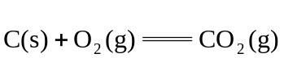；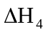
E．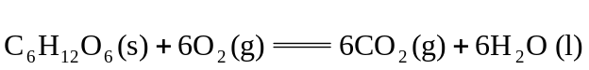；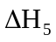
F．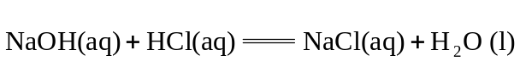；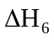
G．；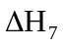
H．；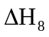
（3）2.00g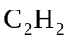气体完全燃烧生成液态水和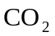，放出99.6 kJ的热量．写出该反应的热化学方程式：____ ________．
（4）充分燃烧一定量的丁烷放出的热量大小为Q，生成的恰好与5 mol·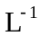100 mL KOH溶液完全反应．求燃烧1 mol丁烷放出的热量（设其数值为X）____ ．
19、（10分）根据周期表对角线规则，金属Be与Al单质及其化合物性质相似，又已知AlCl₃熔沸点较低，易升华。试回答下列问题：
（1）写出Be与NaOH溶液反应生成Na₂BeO₂的离子方程式： 。
（2）Be(OH)₂与Mg(OH)₂可用 试剂鉴别，其离子方程式为： 。
（3）BeCl₂是 化合物。（填“离子”或“共价”）
（4）Li与Mg根据对角线规则，性质也相似，则Li在空气中燃烧，主要产物的化学式是 。
20、（12分）甲、乙、丙为常见单质，乙、丙两元素在周期表中位于同一主族。X、A、B、C、D、E、F、G均为常见的化合物，其中A和X的摩尔质量相同，A、G的焰色反应为黄色。在一定条件下，各物质相互转化关系如下图。
⑥
丙③
点燃
丙②
点燃
H₂O ⑤
CO₂ ④
F
E
D
B
丙
①
X
乙
甲
A
丙
丙⑦
一定条件
⑧
C
G ⑨
请回答：
(1) 写化学式：丙_________，E________。
(2)X的电子式为____________________。
(3) 写出A与H₂O反应的化学反应方程式：__________________________ 。
(4) 写出B与G溶液反应生成F的离子方程式：________________________。
(5) 在上图的反应中，不属于氧化还原反应的是（填序号）______________。
五、（本题包括2小题，共20分）
21、（8分）烯烃通过臭氧化并经锌和水处理得到醛或酮。例如：
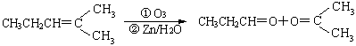
某烯烃A的化学式为C₅H₆，经过以下转化：
（1）A经过臭氧化并经锌和水处理得到B和C，B和C互为同系物，且B比C少1个碳原子。
（2）B和C均能发生银镜反应，将B与足量的H₂在催化剂作用下可得到D；将C与银氨溶液反应后，并酸化可得到E；
（3）D和E在一定条件下反应可得到三种不同有机产物F、G、H，其中F的化学式为(C₅H₆O₄)_{n}，G的化学式为C₅H₆O₄，H的化学式为C₅H₈O₅。
则：（1）A的结构简式为 ； F的名称为 。
（2）D＋E →F的化学方程式是： 。C与银氨溶液反应的化学方程式是 。
22、（12分）2005年全世界石油价格居高不下，其主要原因是随着社会生产的发展、人口增多，对能源的需求量逐年增加，全球石油储量下降。寻求和制备代号称“黑金”的新能源已经成为紧迫任务，化学工作者正在研究以天然气和醇类合成优质汽油的方法。
已知：⑴凡与醛基直接相连的碳原子上的氢称为α一H原子，在稀碱溶液的催化作用下，一个醛分子上的α一H原子连接到另一个醛分子的氧原子上，其余部分连接到羰基碳原子上生成羟基醛，如：
R－CH₂－CHO ＋ R₁－CH₂－CHO R－CH₂－CH－CH－CHO

OH

NaOH溶液

R₁

2R－CH₂－Cl ＋ 2Na R－CH₂－CH₂－R ＋ 2NaCl
一定条件

⑵
CH₃－CH＝CH₂ ＋ H－Cl CH₃－CH－CH₃

Cl

一定条件

⑶
合成路线如下：
甲烷
B
H₂（足量）
E
Ni，△
D
（分子式C₄H₆O）
④ 浓H₂SO₄，△
F
H
G（优质汽油）
⑤
Na，一定条件
⑥
浓H₂SO₄，△②
HC≡CH
H₂O
⑦
A
一定条件
发生某些反应
CH₃CH₂CHO
Cu，O₂
△
HCHO
NaOH(aq)
①
C

⑴在反应②～⑦中，属于加成反应的是 ，属于消去反应的是 。
⑵写出下列反应方程式
E → F： ；
H → G： 。
⑶H也能与NaOH溶液反应，其反应方程式为 ，生成的有机物能否在Cu或Ag作催化剂的条件下被空气氧化 （选填“能”或“否”）。
六、（本题包括2小题，共18分）
23、（8分）相对分子质量为 400 以下的某脂肪酸 1.0 g 可与 4.6 g 碘完全加成，也可被 0.17 g KOH 完全中和，由此推断该脂肪酸的准确相对分子质量是多少？
24、（10分）下图是200 mg MnC₂O₄·2H₂O晶体放在坩埚里加热分解时，所得固体产物的质量 (m)随温度(t)变化的关系曲线。(已知草酸锰不稳定，但其中锰元素的化合价在300ºC以 下不变)
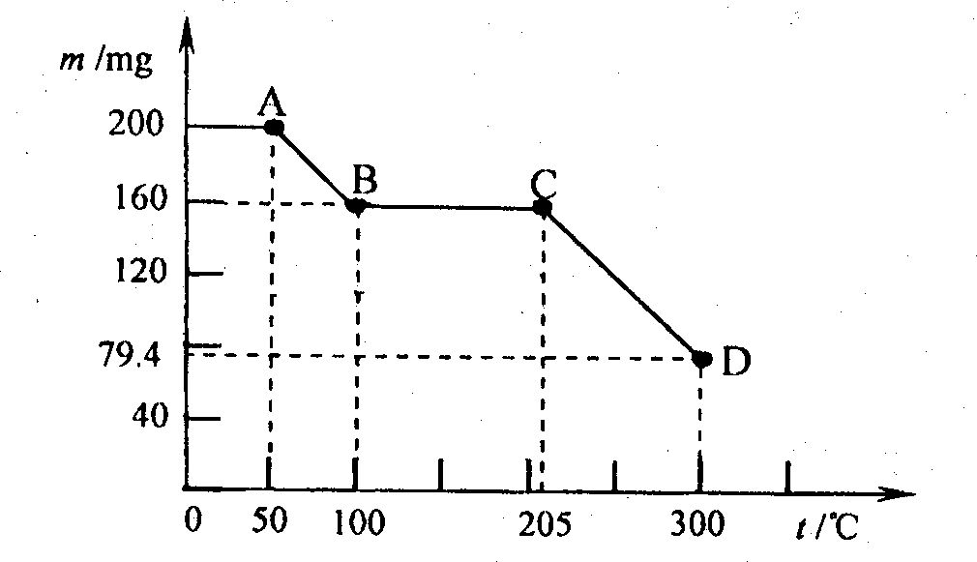
试回答下列问题：
(1)写出B点固体产物的化学式 ；
(2)从B点到c点过程中固体物质质量不变的原因是 。
(3)通过计算确定D点处产物的相对分子质量，并推断其合理的化学式。

泰州市十校联考试题参考答案
题号 | 1 | 2 | 3 | 4 | 5 | 6 | 7 | 8
答案 | C | B | D | D | B | D | B | A
题号 | 9 | 10 | 11 | 12 | 13 | 14 | 15
答案 | D | A | AD | D | B | BD | C

16、(1)①广口瓶中盛满水，NO从B管通入；
②广口瓶中盛满CO₂气体，NO从B管通人
(2)H₂ CO₂ H₂S ， ，
(3)否 由于广口瓶被橡皮塞密封后，瓶内的气压会随液体的排入而增大，使试管中的液体不能在关闭阀门时排入广口瓶中，因而不能使反应随时停止，甚至会由于容器中气压过高而发生危险。
17、答案：⑴废铁屑中的不溶性杂质与Fe在盐酸中构成原电池，加快了反应速率。
⑵将Fe^{2＋}全部氧化成Fe^{3＋} NO₃－ + 4H＋ + 3Fe^{2＋} = 3Fe^{3＋} + NO↑+ 2H₂O
⑶使装置内部与外界大气相通，便于A中液体流下。
⑷产生NO气体污染环境；所得的晶体不纯。（其它合理答案亦可）
⑸②；抑制氯化铁水解，防止生成氧化铁。
18、（1）量热计
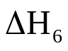（2）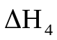，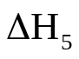； 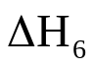
8
（3）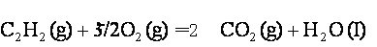；ΔH＝-1294.8 kJ·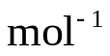
（4）[8Q，16Q]
19、（1）Be+2OH⁻==BeO₂²⁻+H₂↑
（2）NaOH溶液 Be(OH)₂+2OH⁻====BeO₂²⁻+2H₂O
（3）共价
（4）Li₂O
20、(1) O₂ SO₃ (2)
(3) 2Na₂O₂ + 2H₂O 4NaOH + O₂↑
(4) HCO₃－ + OH－ CO₃^{2－} + H₂O (5) ⑧⑨
21、（1） （2分） 聚丙二酸乙二酯（2分）
（2分）
22、⑴③⑤⑦；②④
⑵

CH₃－C－CH₃ + 2Na + 2NaCl
Cl
CH₃
CH₃－C－C－CH₃
H₃C
H₃C
CH₃
CH₃
一定条件

CH₃－C－CH₃ + NaOH + NaCl
Cl
CH₃
H₂O
△

CH₃－C－CH₃
OH
CH₃

⑶ 否

23、（8分）解：首先确定该酸为几元酸及其近似相对分子质量。
设该酸为 n 元酸，则
R(COOH)_{n} + n KOH → R(COOK)_{n} + n H₂O
M_{r} 56 n
1.0 g 0.17 g
M_{r} = 329n ＜ 400，故 n = 1。
该酸为一元脂肪酸，其近似相对分子质量为 329。（2分）
其次确定该酸烃基中键的不饱和度
n (酸)∶n (I₂)＝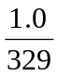∶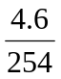＝1∶6 （3分）
故可假设脂肪酸的分子式为 C_{m}H_{2m－12}O₂ 。
最后确定该脂肪酸的准确相对分子质量
M_{r} ( C_{m}H_{2m－12}O₂ ) = 329 ， m = 22 。
该脂肪酸的准确相对分子质量为 12×22＋1×32＋16×2＝328 。（3分）
24、(1)MnC₂O₄
(2)说明MnC₂O₄在100℃—205℃之间较稳定
(3)D点产物的相对分子质量为71,化学式为MnO

